Міністерство Освіти України Державний університет Телекомунікацій

**Лабораторна робота 7.**

**Валютний інформер**

Підготував: студент групи ПД-21 Гапей Максим Юрійович Перевірив: викладач

Яскевич В.О.

Київ 2021

# Мета роботи:

* Поглибити та закріпити знання з асинхронних функцій.
* Придбати практичні навички роботи з Fetch API.
* Навчитись отримувати дані з зовнішніх джерел

# Крок 1.

*Адреса запиту курсу на поточну дату:* https://bank.gov.ua/NBUStatService/v1/statdirectory/exchange?json *Структура відповіді:*

*[*

*{*

*"r030":840,"txt":"Долар США","rate":5.05,"cc":"USD","exchangedate":"27.05.2007"*

*}*

*]*

Масив об’єктів. Поля:

* + txt: назва валюти
  + cc: код валюти
  + exchangedate: дата.

*Запит:*

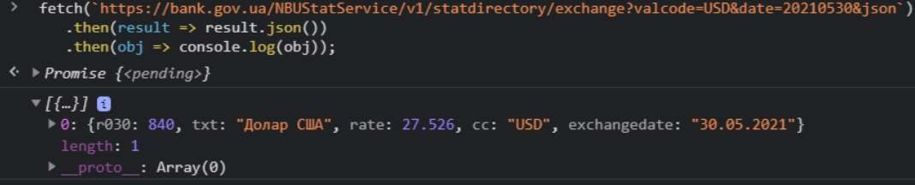

# Крок 2.

Для того, щоб отримати поточну дату можна використовувати вбудований об’єкт Date:

let now = new Date();

alert( now ); // покаже поточну дату

# Крок 3.

Було прийнято рішення розмістити свій код у асинхронній функції, так можно не чекати обробки всіх запитів, відображати сторінку далі.

# Крок 4.

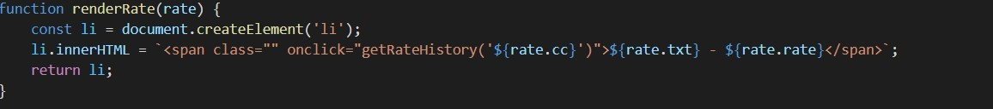

Було обрано варіант підключення обробника подій через код HTML. addEventListener не використовувався, тому що потрібно було б звертатися до event.target, щоб можна було отримати дані. А так одразу викликається функція і передаються аргументи. Але інші методи теж не програють цьому.

# Крок 5.

https://bank.gov.ua/NBUStatService/v1/statdirectory/exchange?valcode=USD& date=20070527&json

Структура відповіді аналогічна структурі з кроку 1.

*Курс Євро на позавчора:*

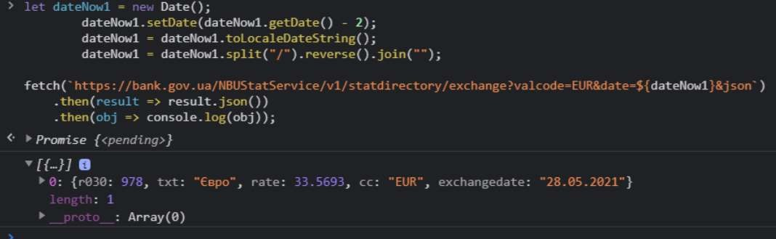

# Крок 6.

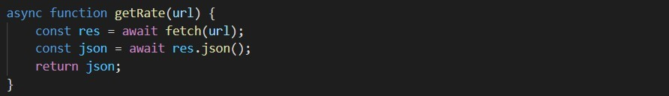

Оголошення **async function** визначає асинхронну функцію, яка повертає об'єкт **AsyncFunction**. Ви також можете визначити асинхронні функції, використовуючи вираз **async function**. Оператор await використовується для очікування закінчення **Promise**. Може бути використаний лише всередині **async function.**

Крок 7.

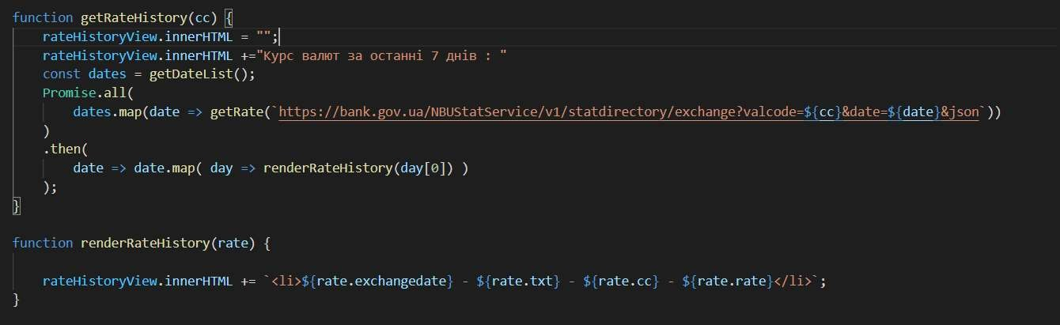

**Крок 8.**

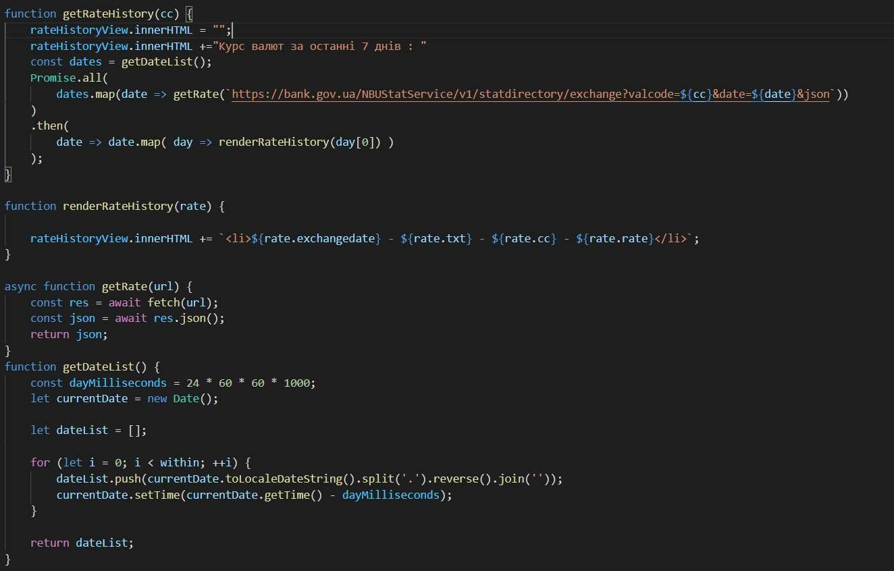

# Крок 9 .

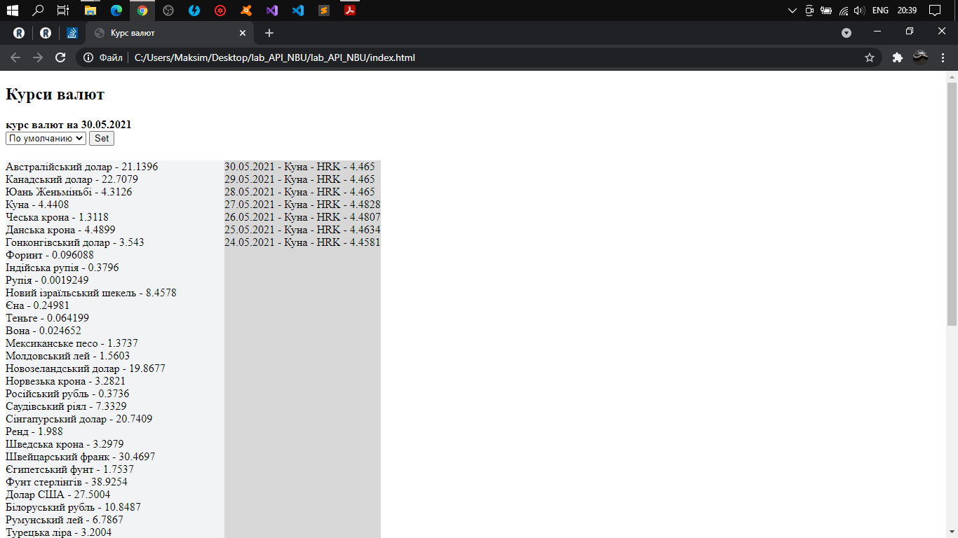

**Крок 10-11.**

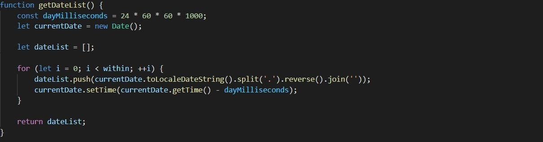

**Висновок**: були поглиблені та закріпленні знання з асинхронних функцій. Були придбані практичні

навички роботи з Fetch API. Навчились отримувати дані з зовнішніх джерел.